Рабочая тетрадь по информатике
Тема «Передача информации»

ФИО ученика
_________________________________________
_________________________________________
_________________________________________
_________________________________________
_________________________________________
_________________________________________

Задание 1.

Заполните схему, иллюстрирующую процесс передачи информации.
Какие два вида каналов передачи информации вы знаете?

Приведите пример передачи информации, назовите любой источник – канал связи – приёмник:

Информация

Источник

Приёмник

Канал связи

Задание 2. Найдите в зале «Утро космической эры» макет первого искусственного спутника Земли (ИСЗ-1) и внимательно изучите его. Во время полёта он передавал на Землю короткие радиосигналы, которые могли услышать по радиоприёмнику все желающие.

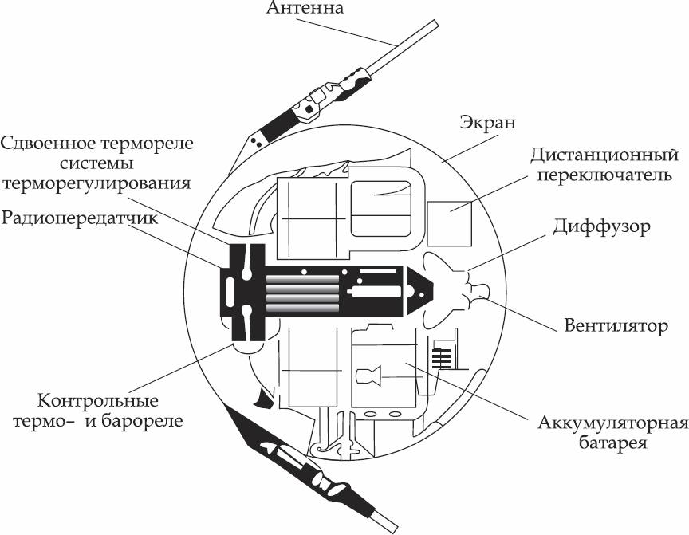

Заполните таблицу. Кто в данной ситуации является источником информации, каналом связи и приёмником?

Источник | Канал связи | Приёмник

Выберите схему с правильным количеством источников и приёмников информации. Заполните её. Свой ответ поясните.

Принимал ли ИСЗ-1 какие-либо сигналы с Земли? Каким был канал передачи информации?
□ Односторонний
□ Двухсторонний
Задание 3. Найдите в зале «Утро космической эры» макет автоматической межпланетной станции «Луна-1» и внимательно изучите его. Он идентичен аппарату «Луна-2». Данный аппарат доставил на поверхность Луны вымпелы Советского Союза, копии которых вы сможете рассмотреть в витрине.
Если в будущем космонавт найдёт эти вымпелы, он получит информацию об этом рекорде.
Чем в данной ситуации будут являться вымпелы и космонавт? По какому каналу связи будет передаваться информация?
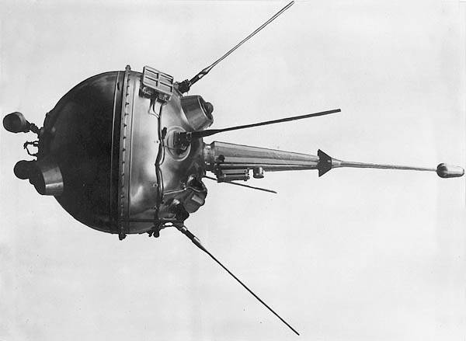
Заполните таблицу. Кто в данной ситуации является источником информации, каналом связи и приёмником?

Источник | Канал связи | Приёмник

Выберите схему с правильным количеством источников и приёмников информации. Заполните её. Свой ответ поясните.

Происходит ли взаимный обмен информацией между вымпелом и космонавтами? Каким будет канал передачи информации?
□ Односторонний
□ Двухсторонний
Задание 4. Найдите в зале «Утро космической эры» макет спускаемого аппарата космического корабля «Восток» и внимательно изучите его. Во время первого полёта в космос между космонавтом Ю.А. Гагариным и генеральным конструктором С.П. Королёвым поддерживалась радиосвязь.
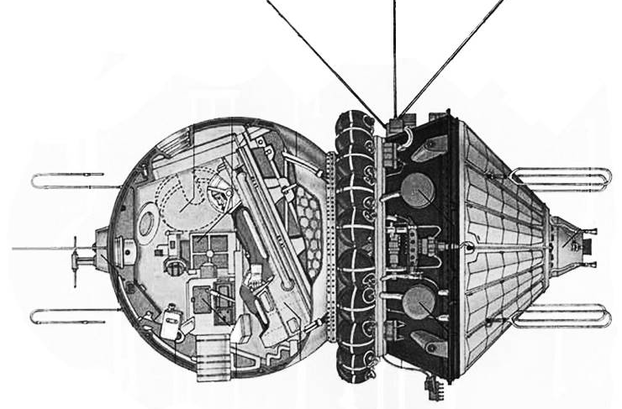

Изучите кинохронику. Кому принадлежали эти позывные?

«Кедр» ________________

«Заря» ________________

Кем в данной ситуации были вы и исторические кинокадры? По какому каналу связи вы получили информацию?

Источник | Канал связи | Приёмник

Выберите схему с правильным количеством источников и приёмников информации. Заполните её. Свой ответ поясните.

Изучив кадры кинохроники, вы получили новую информацию. Каким был канал передачи информации?
□ Односторонний
□ Двухсторонний

Задание 5. Вы находитесь в центре управления полётами. На экране вы можете наблюдать текущее местоположение спутников. Специалисты ЦУПа в любой момент могут не только получить данные любого из спутников, находящихся на орбите, но и отправить команду с новым полётным заданием.

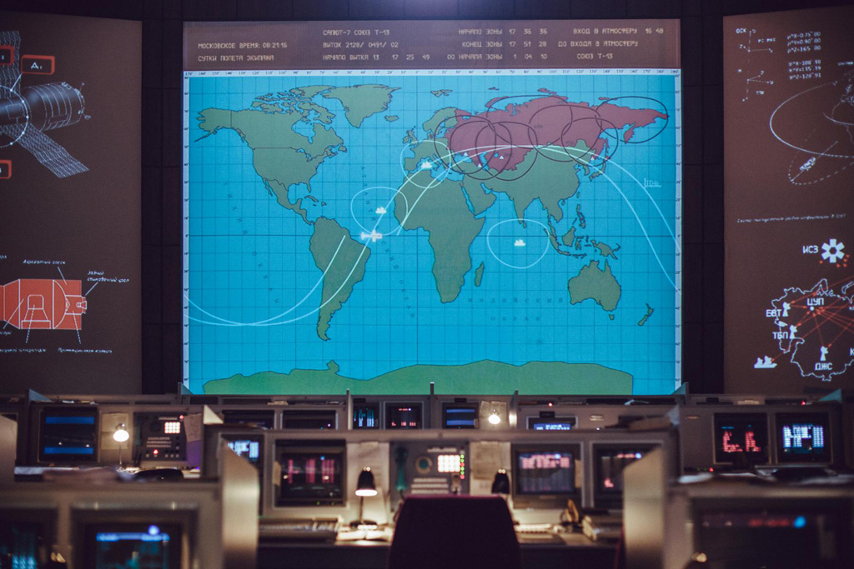

В подвесе под потолком представлены макеты спутников различного назначения.
Выберите любой из них и напишите, какую информацию он может получать с Земли, а какую − выдавать обратно.

Название спутника:
______________________________
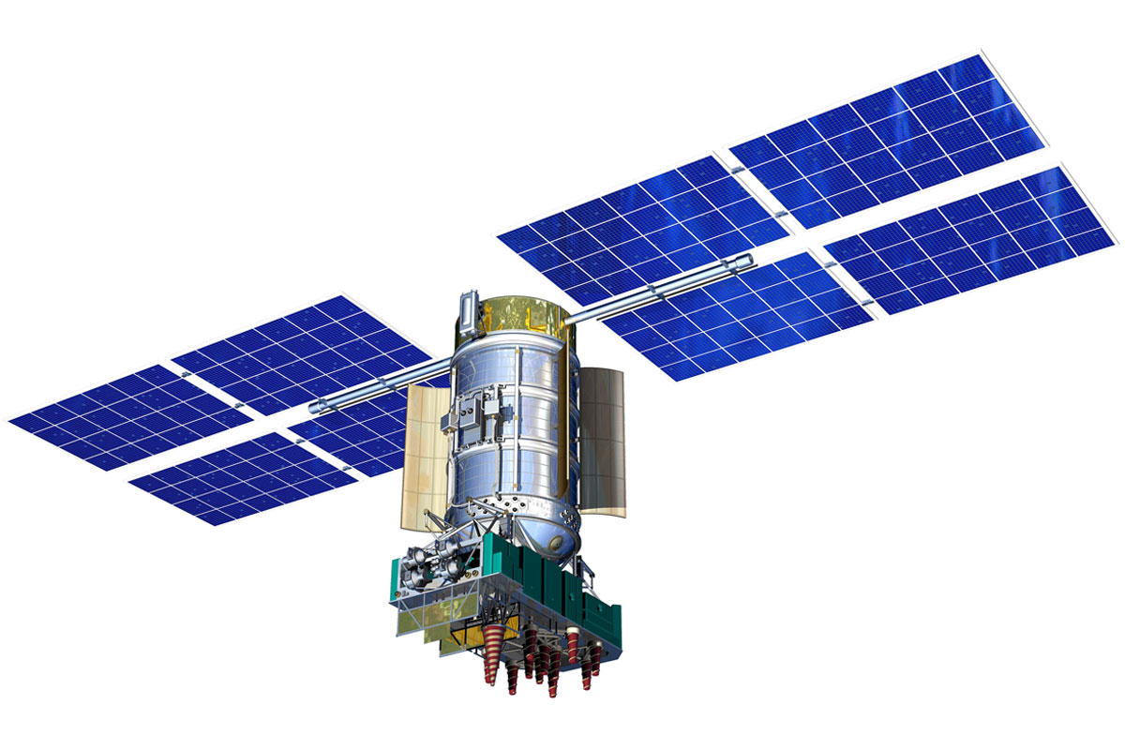
______________________________
______________________________

Назначение:
______________________________
______________________________
______________________________

Тип получаемой информации с Земли:
______________________________
______________________________
______________________________

Тип выдаваемой информации на Землю:
______________________________
______________________________
______________________________

Задание 6. Исходя из знаний, полученных на сегодняшнем уроке, ответьте на следующие вопросы.
1. Распределите роли между объектами: учитель, музейный экспонат, ученик.

Источник | Канал связи | Приёмник

2. Нарисуйте схему вашей сегодняшней работы с экспонатами. Кто был источником знаний? Какие каналы передачи информации при этом использовались? Кто был приёмником? Напишите примеры передачи информации, возможные в музее, но не задействованные на сегодняшнем уроке.

Источник | Канал связи | Приёмник

3. Какие типы каналов передачи информации между учителем и учеником использовались на сегодняшнем уроке? В чём их отличие от каналов работы с экспонатами?
_________________________________________________________________________________________________________________________________________________________________________________________________________________
__________________________________________________________________________________________________________________________________________________________________________________________________________________
______________________________________________________________________________________________________________________________________________________________________________________________________________________________________________________________________________________________________________________________________________________________
________________________________________________________________________________________________________________________________________

